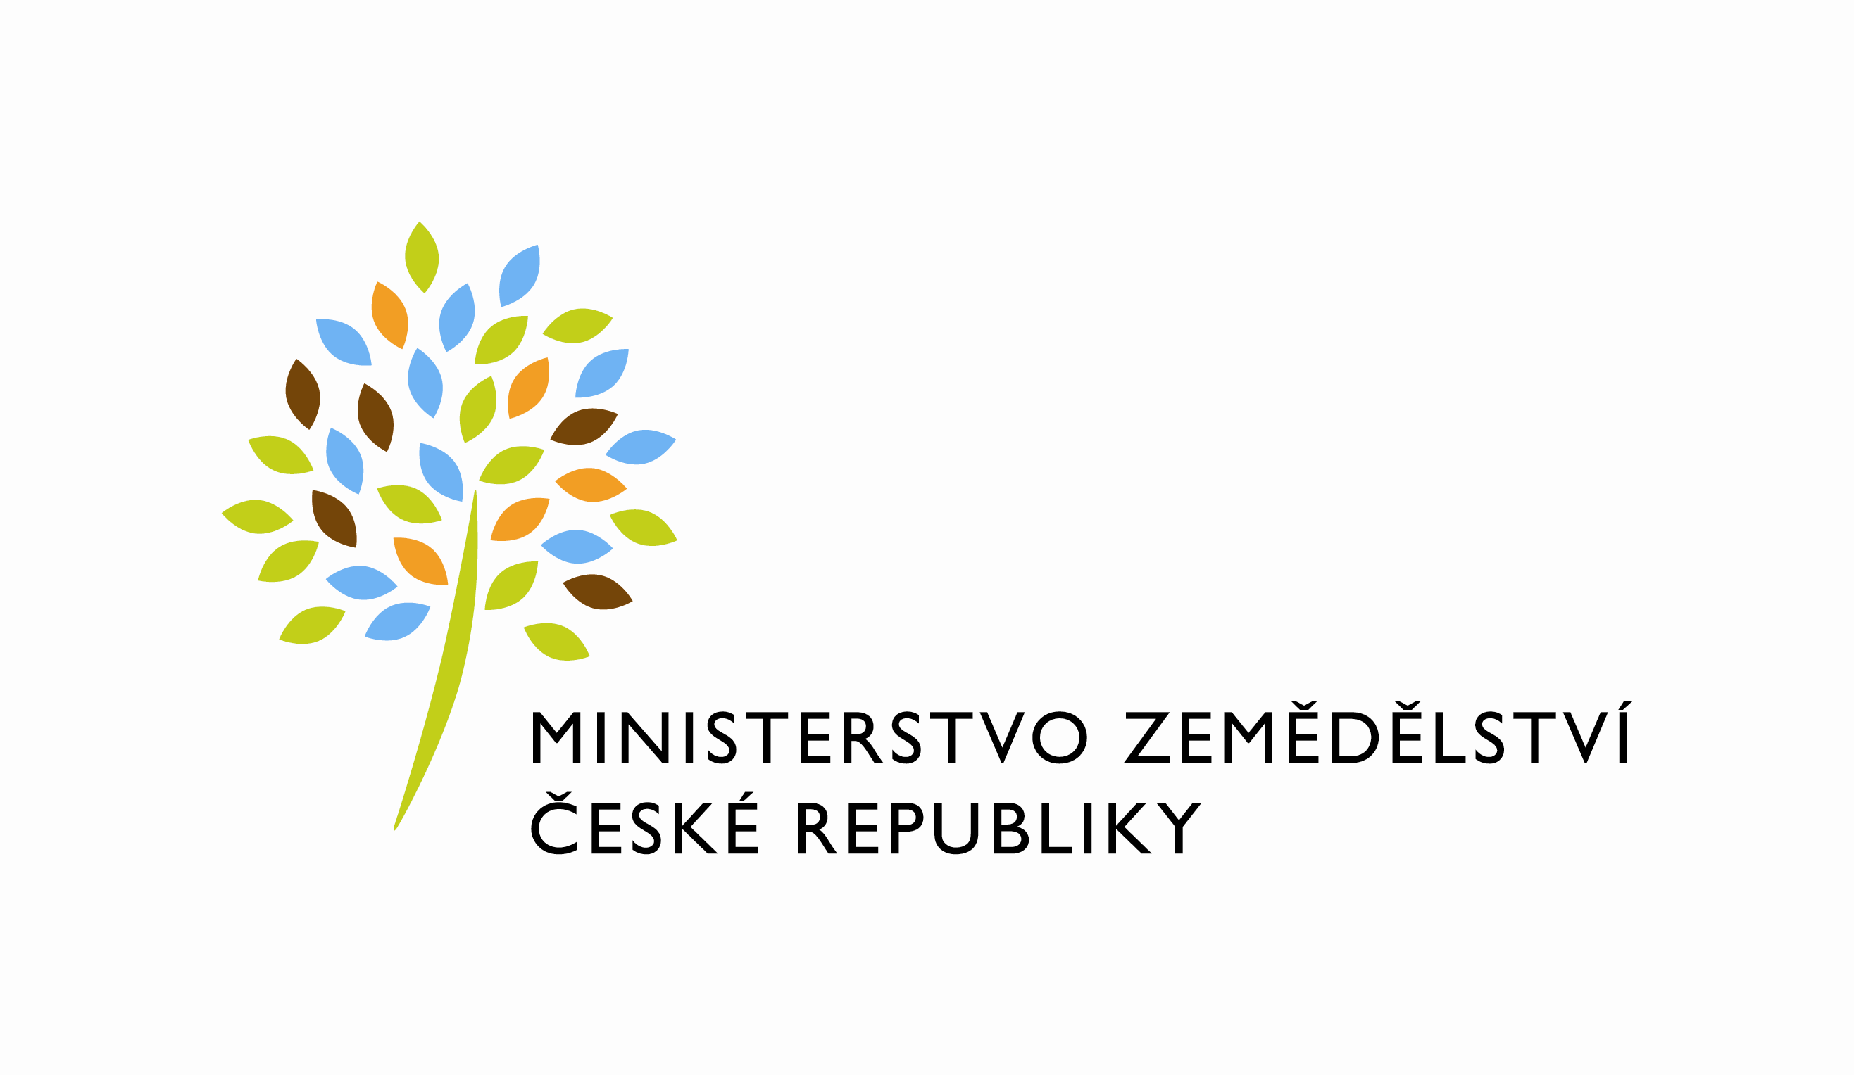

Č.smlouvy objednatele: 542-2016-12131

Česká republika - Ministerstvo zemědělství
se sídlem Těšnov 65/17, 110 00 Praha 1
zastoupená Ing. Jiřím Boháčkem, ředitelem odboru vnitřní správy
IČ: 00020478
bankovní spojení: xxxxxxxxxxxxx
číslo účtu: xxxxxxxxxxxxxxxxxx

Kontaktní osoba: Ing. Tomáš Diblík, odborný referent ORSB
se sídlem: Jiráskova 1320, 516 01 Rychnov nad Kněžnou
tel: xxxxxxxxxxxxxxxx
e-mail : tomas.diblik@mze.cz
Fakturační adresa: MZe Tyršova 59, 547 01 Náchod
na straně jedné jako „Objednatel“

a

Sdružení Neratov, o.s.
se sídlem Bartošovice v Orlických horách 84, 517 61Rokytnice v Orlických horách
jednající Jana Němcová, předsedkyně Rad sdružení
IČ: 46456970
bankovní spojení: xxxxxxxxxxxxxxxx
číslo účtu: xxxxxxxxxxxxxxxxxx

Kontaktní osoba: Marie Malíková
tel: 494 530 058
e-mail : sdruzeni@neratov.cz
na straně druhé jako „Poskytovatel“

uzavírají níže uvedeného dne, měsíce a roku tuto

SMLOUVU O POSKYTOVÁNÍ SLUŽEB „ Údržba zeleně “

I.
Úvodní ustanovení

Účelem této smlouvy je upravit práva a povinnosti smluvních stran, vyplývající ze závazku Poskytovatele zajistit běžnou pravidelnou údržbu zeleně včetně úklidu travní hmoty z prostor Objednatele vymezených parcelami č.p. 1303/1, 1303/2, 1303/3 v areál MZe Jiráskova 1320, Rychnov nad Kněžnou, a ze závazku Objednatele a za tuto činnost Poskytovateli způsobem stanoveným v této smlouvě zaplatit a při zajišťování této služby poskytovat Poskytovateli součinnost dle této smlouvy.

II.
Prohlášení Poskytovatele

1. Poskytovatel prohlašuje, že je na základě vydaného živnostenského oprávnění oprávněn k výkonu podnikatelské činnosti v oblasti poskytování služeb pro zemědělství, zahradnictví, rybníkářství, lesnictví a myslivost ve smyslu zák. č. 455/1991 Sb., o živnostenském podnikání, ve znění pozdějších právních předpisů, ve spojení s nařízením vlády č. 278/2008 Sb., o obsahových náplních jednotlivých živností.

2. Poskytovatel prohlašuje, že je seznámen s místem výkonu pro poskytování služby (viz dále čl. III. této smlouvy) a nezjistil žádné překážky bránicí mu v řádném výkonu služeb údržby zeleně na tomto místě.

3. Poskytovatel prohlašuje, že mu ze strany Objednatele byly předány situační informace o areálu objektu MZe, stejně jako technické a časové informace o provozu v Objektu.

III.
Místo poskytování služeb

Poskytovatel se zavazuje poskytovat Objednateli údržbu zeleně včetně úklidu travní hmoty v areálu MZe z prostor Objednatele vymezených parcelami č.p. 1303/1, 1303/2, 1303/3 na adrese Objednatele: Jiráskova 1320, 516 01 Rychnov nad Kněžnou. Plocha slouží jako klidová zóna městské zeleně v okolí administrativní budovy pro činnost státní správy a organizačních složek státu.

IV.
Forma poskytování služby

- Poskytovatel se zavazuje provádět údržbu zeleně včetně úklidu travní hmoty v areálu MZe z prostor Objednatele dle čl. III prostřednictvím svých zaměstnanců a to vždy na základě konkrétního požadavku Objednatele ve vzájemně dohodnutém termínu a to od 1.4. – 31.10. po celou dobu trvání této smlouvy, v tomto rozsahu:

Práce motorovou sekačkou 2 hodiny/ měsíčně v termínu duben – září
Ruční úklid travní hmoty 2 hodiny/ měsíčně v termínu duben – září
Úklid listí, čištění prostoru, sběr odpadků
jednorázově v termínu říjen
Doprava na místo a zpět max 70 km / měsíčně

- Objednatel vystaví pro poskytování služby v příslušném roce limitní objednávku.

V.
Povinnosti Poskytovatele

1. Poskytovatel se zavazuje po upozornění Objednatele na závadu bez zbytečného odkladu provést dle svých možností požadovanou opravu na majetku Objednatele.

2. Poskytovatel se zavazuje zachovávat mlčenlivost o všech skutečnostech souvisejících s jeho činností dle této smlouvy, stejně jako o všech skutečnost souvisejících s Objednatelem, o nichž se při výkonu své činnosti dozví. Poskytovatel není oprávněn:

a) bez předchozího písemného souhlasu Objednatele zpřístupnit třetím osobám a/nebo
b) pro sebe či někoho jiného využít jakékoliv skutečnosti obchodní, výrobní či technické povahy související s předmětem činnosti Objednatele, které jsou obchodním tajemstvím dle § 17 zák, č. 513/1991 Sb., obchodní zákoník, ve znění pozdějších předpisů, a o kterých se Poskytovatel dozví v souvislosti s plněním této smlouvy nebo jinak. V případě pochybností, zda některá skutečnost je obchodním tajemstvím, se má za to, že tato skutečnost je obchodním tajemstvím ve smyslu tohoto ustanovení. Uvedené povinnosti Poskytovatele trvají ještě 3 roky po zániku této smlouvy. Za obchodní tajemství ve smyslu tohoto ustanovení se nepovažuje údaj, který byl před jeho zpřístupněním třetí osobě již veřejně známý nebo veřejně dostupný a/nebo povinnost zpřístupnění údaje vyplývá z obecně závazného právního předpisu.

3. Poskytovatel se zavazuje nahradit Objednateli škodu, kterou způsobí porušením povinnosti dle této smlouvy, případně škodu vzniklou na věcech svěřených mu do užívání.

VI.
Povinnosti Objednatele

1. Objednatel se zavazuje zajistit Poskytovateli vhodné podmínky a zázemí pro provedení služby v areálu Objednatele.

2. Objednatel se zavazuje poskytovat Poskytovateli informace potřebné k provádění služby v areálu Objednatele.

3. Objednatel se zavazuje poskytnout Poskytovateli vždy aktuální informace o areálu, pokud se tyto informace v průběhu trvání této smlouvy budou zásadním způsobem (pro smluvně sjednanou službu) zásadním způsobem měnit: informace o situačním uspořádání areálu MZe.

VII.
Odměna

1. Objednatel se zavazuje poskytovat Poskytovateli odměnu ve výši:

Práce motorovou sekačkou 350,- Kč/ hodinu práce
Ruční úklid travní hmoty 100,- Kč/ hodinu práce
Úklid listí, čištění prostoru, sběr odpadků do 8.300,- Kč / celý výkon
Doprava na místo a zpět 10,- Kč/ km

Uvedené ceny jsou s DPH.

2. Ceny vyúčtované Poskytovatelem za provedení služby se zavazuje Objednatel uhradit Poskytovateli nejpozději do 21 dnů ode dne, kdy bude Objednateli doručen řádný daňový doklad - faktura.

VIII.
Doba trvání smlouvy

1. Tato smlouva se uzavírá na dobu určitou do 31.10.2017.

IX.
Jednostranné zrušení smlouvy

1. Poskytovatel je oprávněn odstoupit od této smlouvy v případě, že Objednatel ani v dodatečné přiměřené lhůtě stanovené Poskytovatelem neuhradil Poskytovateli odměnu dle čl. V této smlouvy nebo je s její úhradou v prodlení delším než 14 dnů.

2. Objednatel je oprávněn odstoupit od této smlouvy, pokud se ukáže nepravdivým prohlášení Poskytovatele v čl. II odst. 1 této smlouvy, anebo v době trvání této smlouvy Poskytovatel pozbude příslušené živnostenské oprávnění k výkonu podnikatelské činnosti v oblasti zahradnictví, rybníkářství, lesnictví a myslivost.

3. Objednatel je oprávněn odstoupit od této smlouvy v případě, že Poskytovatel poruší svoji povinnost uvedenou v čl. V. této smlouvy.

4. Kterákoliv ze smluvních stran je oprávněna odstoupit od této smlouvy v případě, kdy druhá smluvní strana i přes písemné upozornění opakovaně porušila ujednání této smlouvy.

5. Odstoupením od smlouvy se tato smlouva ruší s účinky ke dni, kdy bylo oznámení o zrušení smlouvy doručeno druhé smluvní straně.

X.
Závěrečná ujednání

1. Na vztahy mezi účastníky v této smlouvě výslovně neupravené se přiměřeně použijí ustanovení zák. č. 513/1991 Sb., obchodní zákoník, ve znění pozdějších předpisů.

2. Tato smlouva je vyhotovena ve dvou stejnopisech, majících povahu originálu, z nichž každá ze smluvních stran obdrží po jednom.

3. Smluvní strany potvrzují autentičnost této smlouvy a prohlašují, že si tuto smlouvu přečetly, s jejím obsahem souhlasí, že tato smlouva byla sepsána na základě pravdivých údajů, a je projevem jejich svobodné vůle, což stvrzují svým podpisem.

Příloha smlouvy: Situační plánek areálu MZe

V Praze dne 21.6.2017 V Rychnově nad Kněžnou dne 23.6.2016

Za objednatele: Za poskytovatele:

……………………………… ………………………………….
Ing. Jiří Boháček Jana Němcová
ředitel odboru vnitřní správy předsedkyně rady sdružení

